Cách nghe, tải nhạc xuân hoặc tạo nhạc chuông Tết trên Android và iPhone
Với hai cách trong bài viết sau đây, bạn có thể nghe, tải nhạc xuân, hoặc tạo nhạc chuông Tết ngay trên smartphone Android hoặc iPhone... dễ dàng hơn, không cần bõ nhiều thời gian, công sức như trước đây.

Nghe, tải, hoặc tạo nhạc chuông Tết bằng ứng dụng Nhạc Xuân 2021 (chỉ Android)
Nhạc Xuân 2021 là ứng dụng tuyển chọn các ca khúc nhạc Tết thuộc rất nhiều thể loại khác nhau như nhạc xuân bolero, nhạc sống mừng xuân, nhạc xuân remix edm, nhạc xuân không lời, nhạc dân ca xuân, nhạc thánh ca xuân... Bên cạnh đó, ứng dụng còn cung cấp công cụ cho phép tải nhạc về nghe ngoại tuyến (offline), cắt và tạo nhạc chuông theo sở thích.
Đầu tiên, bạn tải và cài đặt ứng dụng vào thiết bị từ Play Store (CH Play) hoặc từ địa chỉ tại đây. Ứng dụng được cung cấp hoàn toàn miễn phí và có kèm quảng cáo trong ứng dụng.

Màn hình chính của ứng dụng liệt kê rất nhiều ca khúc nhạc xuân khác nhau, để nghe bài nào, bạn chỉ cần bấm lên bài đó. Trường hợp, bạn không tìm thấy bài hát mình yêu thích trên màn hình chính, bạn có thể tìm nó bằng cách sử dụng chức năng tìm kiếm hình chiếc kính lúp ở phía trên góc phải.
Nếu muốn tải bài hát về nghe offline, bạn bấm nút hình mũi tên hướng xuống màu xanh lá cây ở màn hình nghe nhạc.
Ngoài ra, bạn có thể cắt bài hát mình đang nghe và đặt nó làm nhạc chuông điện thoại bằng cách bấm nút Cắt, Tạo nhạc chuông bài hát này nằm ở cạnh trên cùng của màn hình.
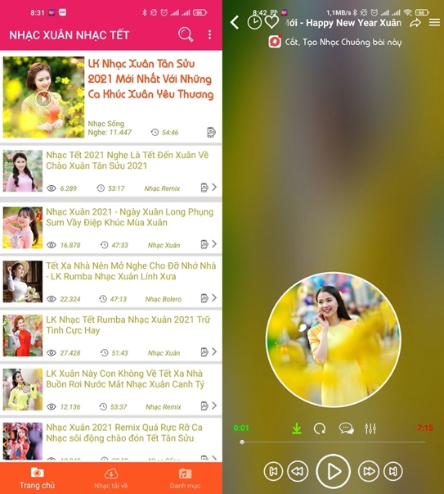
Ở màn hình tạo nhạc chuông, bạn chọn thời gian bắt đầu nhạc chuông ở mục Bắt đầu và thời gian kết thúc nhạc chuông ở mục Kết thúc. Mẹo: Hãy sử dụng thanh trượt Min - Max ở bên dưới để chọn nhạc nhanh hơn.
Hoàn tất, bạn bấm nút Nghe đoạn sẽ cắt để nghe lại đoạn nhạc chuông mình đã chọn. Nếu hài lòng, bạn bấm nút Cắt nhạc.
Ngay lập tức, thông báo Cắt nhạc thành công sẽ xuất hiện. Tại thông báo này, bạn có thể bấm nút Đặt làm nhạc chuông để đặt bài hát đã chọn làm nhạc chuông cho điện thoại; nút Đặt làm báo thức để đặt bài hát đã chọn làm chuông báo thức; nút Đặt làm thông báo để đặt bài hát đã chọn làm chuông thông báo.
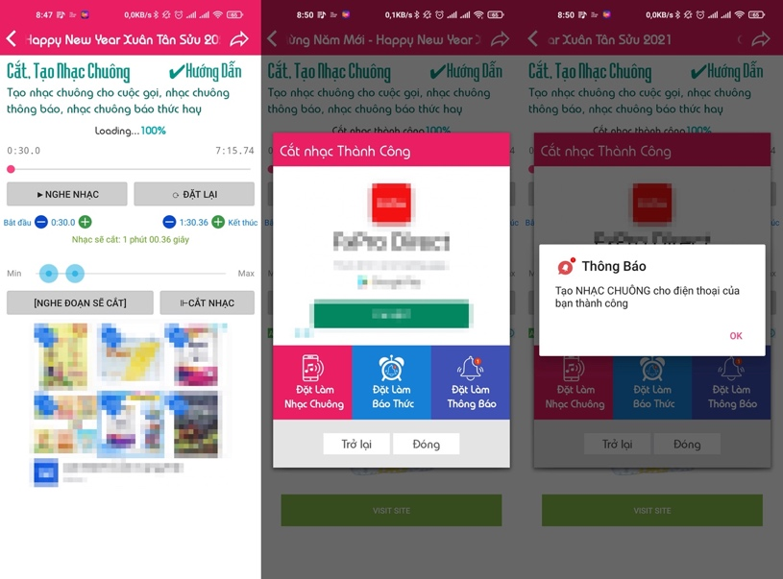
Nghe hoặc tải nhạc xuân từ trang web Nhactet.net (Android, iPhone, và máy tính)
Ứng dụng Nhạc Xuân 2021 chỉ có phiên bản dành cho Android, chưa có ứng dụng dành cho iPhone và máy tính. Nếu muốn nghe hoặc tải nhạc xuân trên iPhone hoặc máy tính, bạn cần sử dụng ứng dụng web Nhactet.net.
Tương tự ứng dụng Nhạc Xuân 2021, Nhactet.net là nơi tổng hợp tất cả các bài hát xuân thuộc rất nhiều thể loại khác nhau như nhạc xuân bolero, nhạc sống mừng xuân, nhạc xuân remix, nhạc xuân không lời, nhạc dân ca xuân, nhạc thánh ca xuân...
Vì là ứng dụng web nên bạn có thể truy cập Nhactet.net từ smartphone, tablet Android, iPhone, và cả máy tính. Mẹo: Truy cập Nhactet.net bằng trình duyệt Cốc Cốc để hạn chế quảng cáo và tải nhạc dễ dàng hơn. Nếu chưa cài Cốc Cốc, bạn có thể cài đặt nó từ địa chỉ tại đây.
Cách sử dụng Nhactet.net rất đơn giản, tất cả những gì bạn cần làm là truy cập vào địa chỉ https://www.nhactet.net/, sau đó chọn bài hát bạn muốn nghe từ danh sách trên màn hình chính, hoặc tìm bài hát yêu thích bằng công cụ tìm kiếm ở cạnh trên cùng, và bấm nút Play.

Nếu muốn tải bài hát về nghe offline, bạn bấm nút Tải về MP3 nằm ngay bên dưới trình điều khiển phát nhạc, sau đó bấm nút Tải xuống và đợi cho đến khi quá trình tải về hoàn tất.
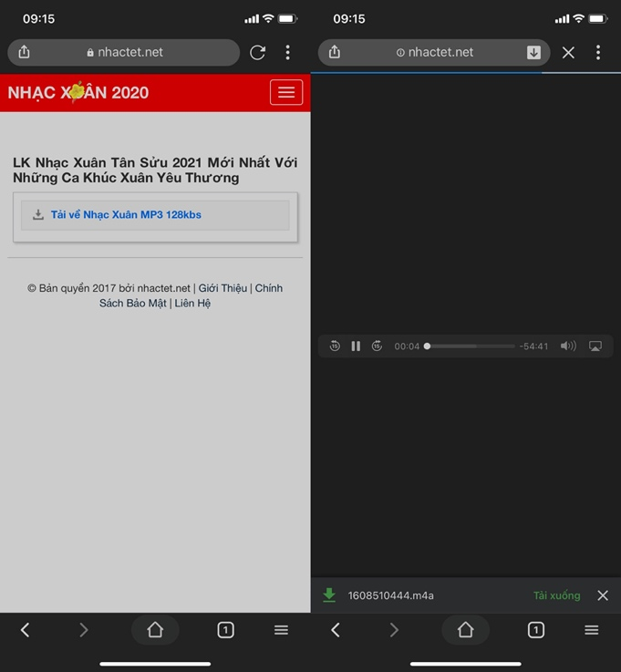
Trên iPhone, file tải về sẽ nằm trong thư mục On iPhone (Trên iPhone) > Cốc Cốc của ứng dụng Files (Tệp). Bạn có thể bấm lên tên bài hát và nghe luôn, không cần cài thêm bất kỳ ứng dụng nào khác. Nhạc vẫn phát ngay cả khi bạn khóa màn hình.
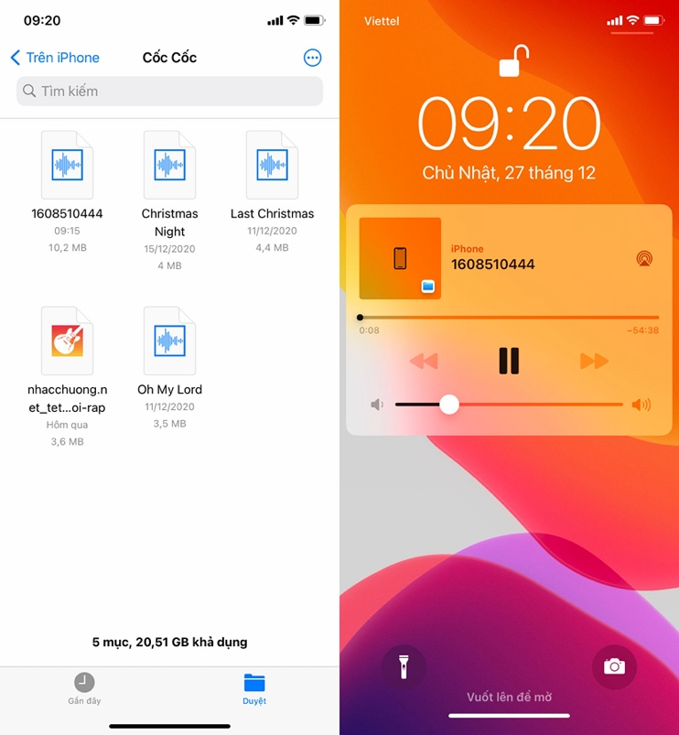
Ca Tiếu/Bành Lê

